Práctica CSS - Estilización de Página Web con CSS2 (001)

Descripción general
Esta práctica tiene como objetivo aplicar estilos CSS a un documento HTML proporcionado, siguiendo especificaciones técnicas y visuales. Las modificaciones en el documento HTML original requieren justificación. El alumno deberá demostrar dominio de selectores, reglas css2, estructuración del código y uso de comentarios. Además, deberá ser capaz de subir su trabajo a un repositorio remoto.

Datos del alumno
nombre  apellidos | Kevin José Galeano Pestana
fecha | 07/07/2025
nombre
carpeta
nombre rama | XXXX
URL pull request | https://XXXX

Puntuación final
XXX/100 - XXX

Elementos generales que se valorarán
- Estructuración y claridad del código CSS
  - La estructura de reglas CSS
    - Agrupamiento, orden, prioridad, evitar la redundancia, etc.
  - Uso de comentarios
    - No redundantes ni superfluos
    - Adecuados y con sentido
    - Que ayuden a comprender las decisiones que el alumno ha tomado en su diseño
    - Que relacionen el código con las tareas específicas
    - Que expliquen aportaciones extra del alumno

Valoración
El ejercicio se valora sobre 100 puntos.
En la descripción de cada tarea aparece el máximo de puntos que se pueden obtener. Dependiendo del desempeño el alumno recibirá un porcentaje de dicho máximo.
Al final del documento se encuentra la rúbrica de evaluación con la distribución de puntos detallada.

calificación | mínimo | máximo
sobresaliente | 90 | 100
notable | 70 | 89
bien | 60 | 68
suficiente | 50 | 59
insuficiente | 0 | 49

Repositorio
Este código se encuentra subido en un repositorio github.
REPO | jmpinero-avante/avante-ifcd0112-20250623
URL repo WEB | https://github.com/jmpinero-avante/avante-ifcd0112-20250623
URL repo CLONE | https://github.com/jmpinero-avante/avante-ifcd0112-20250623.git
Plantilla html WEB | https://github.com/jmpinero-avante/avante-ifcd0112-20250623/blob/main/MF0223_3/ejercicios/css2-001/plantilla/index.html
Plantilla html RAW | https://raw.githubusercontent.com/jmpinero-avante/avante-ifcd0112-20250623/refs/heads/main/MF0223_3/ejercicios/css2-001/plantilla/index.html

Código HTML
<!DOCTYPE html>
<html lang="es">

<head>
<meta charset="UTF-8">
<meta name="viewport" content="width=device-width, initial-scale=1.0">
<link rel="stylesheet" href="styles-css2.css">
<title>Página de Ejemplo</title>
</head>

<body>
<header>
<h1>Mi Página de Ejemplo</h1>
</header>

<nav>
<ul>
<li><a href="#">Inicio</a></li>
<li><a href="#">Acerca de</a></li>
<li><a href="#">Contacto</a></li>
</ul>
</nav>

<main>

<section>
<h2>Tabla de Productos</h2>
<p>Esta es una tabla simple que muestra algunos productos de ejemplo:</p>

<table>

<caption>Tabla de Productos</caption>
<thead>
<tr>
<th>Producto</th>
<th>Precio</th>
<th>Stock</th>
</tr>
</thead>

<tbody>
<tr>
<td>Camisa</td>
<td>25 €</td>
<td>10</td>
</tr>

<tr>
<td>Pantalón</td>
<td>40 €</td>
<td>5</td>
</tr>

<tr>
<td>Zapatos</td>
<td>60 €</td>
<td>8</td>
</tr>
</tbody>
</table>

</section>
</main>

<footer>
<p>&copy; 2025 Mi Página de Ejemplo. Todos los derechos reservados.</p>
</footer>
</body>

</html>

Tareas

Estilos Específicos

Reset CSS
5 puntos
- Aplica un reset CSS utilizando el selector universal (*) o una lista específica de etiquetas para normalizar los estilos por defecto del navegador.

Encabezado
5 puntos
- Color de fondo diferenciado
- Texto centrado
- Fuente de mayor tamaño con respecto al predeterminado

Menú de Navegación
10 puntos
- Color de fondo diferenciado
- Posicionado a la izquierda

Tabla
15 puntos
- Bordes visibles entre celdas
- Borde general alrededor de toda la tabla
- Tabla centrada horizontalmente en la página
- Leyenda/Titulo de la tabla
  - Encima de la tabla
  - Texto centrado con respecto a la tabla
  - Negrita
- Cabecera de la tabla
  - Color de fondo diferenciado
  - Texto centrado
  - Negrita
- Cuerpo de la tabla
  - Color de fondo diferenciado
    - Distinto del encabezado

Pie de página
5 punto
- Fuente de menor tamaño con respecto al predeterminado
- Alineado a la derecha
- Cursiva

Selectores

Selectores múltiples independientes
5 puntos
- Al menos una regla CSS con selectores múltiples independientes

Selectores descendientes directos
5 puntos
- Al menos una regla CSS con selectores descendientes directos (hijos)

Selectores descendientes no directos
5 puntos
- Al menos una regla CSS con selectores descendientes no directos

Selectores adyacentes
5 puntos
- Al menos una regla CSS con selectores adyacentes (hermanos)

Estilos extra

Creatividad
15 puntos
- Detalles adicionales que demuestren creatividad y dominio avanzado de CSS.
- Se valorará la originalidad y la calidad técnica de las implementaciones adicionales que mejoren la experiencia visual del usuario.
- Los elementos creativos son opcionales pero muy valorados.
- ¡Demuestra tu conocimiento más allá de los requisitos básicos!

Organización del Código

Orden y Claridad
5 puntos
- Atender al orden y prioridad de las reglas
- Eliminar la redundancia dentro de lo posible
- Buen sangrado, espaciado y distribución del código.

Comentarios
5 puntos
- Comentarios relevantes y adecuados
- Marcar las tareas del ejercicio por medio de comentarios
- No usar comentarios redundantes

Repositorio GIT

Sube tus cambios al repositorio
15 puntos
- Clona el repositorio
- Crea una rama de desarrollo
  - Nombre de la rama: ‘ejercicio/css2-001/nombre-apellido’
- En el directorio ‘avante-ifcd0112-20250623/MF0223_3/ejercicios/css2-001/entregas’ crea un directorio llamado ‘nombre-apellido’
- Copia en el directorio los archivos:
  - index.html (el html inicial)
  - styles-css2.css (tus reglas css)
  - sshot.png (una captura de pantalla del resultado final)
- En el directorio ‘avante-ifcd0112-20250623/MF0223_3/ejercicios/css2-001/plantilla’ están los archivos originales.

Entrega

Entrega de la practica
0 puntos
- Copia el código del html y del CSS en este documento antes de subirlo a la plataforma.
- Añade justificaciones si has cambiado el html.
- Explica los estilos extra que hayas agregado y el motivo de hacerlo.
- Puedes añadir cualquier comentario que quieras que se tenga en cuenta.

Rellenar por el alumno

Código HTML
<!DOCTYPE html>
<html lang="es">

<head>
<meta charset="UTF-8">
<meta name="viewport" content="width=device-width, initial-scale=1.0">
<link rel="stylesheet" href="styles-css2.css">
<title>Página de Ejemplo</title>
<!--Linkeamos CSS externo-->
<link rel="stylesheet" href="/css/style.css">
</head>

<body>
<header>
<h1>Mi Página de Ejemplo</h1>
</header>
<nav>
<ul>
<li><a href="#">Inicio</a></li>
<li><a href="#">Acerca de</a></li>
<li><a href="#">Contacto</a></li>
</ul>
</nav>
<main>
<section>
<h2>Tabla de Productos</h2>
<p>Esta es una tabla simple que muestra algunos productos de ejemplo:</p>
<table>
<caption>Tabla de Productos</caption>
<thead>
<tr>
<th>Producto</th>
<th>Precio</th>
<th>Stock</th>
</tr>
</thead>
<tbody>
<tr>
<td>Camisa</td>
<td>25 €</td>
<td>10</td>
</tr>
<tr>
<td>Pantalón</td>
<td>40 €</td>
<td>5</td>
</tr>
<tr>
<td>Zapatos</td>
<td>60 €</td>
<td>8</td>
</tr>
</tbody>
</table>
</section>
</main>
<footer>
<p>&copy; 2025 Mi Página de Ejemplo. Todos los derechos reservados.</p>
</footer>
</body>

</html>

Justificación Cambios HTML
Añadi parrafo para agregar selectores hermanos

Código CSS
/*----------Damos formato mediante el selector universal "*"----------------- */

/*Ajustamos todos los margenes y rellenos del documento a 0
,utilizamos la propiedad box-sizing para incluir
el margin y el pading dentro del tamaño de las cajas
establecemos la fuente predeterminada "arial"
y un tamaño de fuente medium (16px)*/
* {
margin: 0;
padding: 0;
box-sizing: border-box;
font-size: medium;
font-family: Arial, Helvetica, sans-serif;
}

/*--------------------------------------------------------------------------*/

/*----------------Editamos header mediante selector de etiqueta-------------*/

/*Cambiamos el color del fondo de la etiqueta header a negro*/
header {
width: 100%;
background-color: black;
}

/*Ajustamos el tamaño de la fuente a xx-large (32px), cambiamos el color de la
fuente a blanco y alineamos sus elementos de texto al centro mediante
selector hijo*/
header>h1 {
text-align: center;
color: white;
font-size: xx-large;
}

/*---------------------------------------------------------------------------*/

/*--------------Editamos Nav mediante selector descendente------------------*/

/*Cambiamos color de fondo del elemento nav y lo ajustamos como elemento
flotante a la izquierda, */
nav {
width: 95px;
padding-bottom: 100%;
position: relative;
background-color: gray;
float: left;
}

/*Quitamos subrrayado de los enlaces*/
nav a {
text-decoration: none;
}

/*Separamos 5 px los elementos de la lista para mejor legibilidad*/
nav li {
margin-top: 5px;
}

/*--------------------------------------------------------------------------*/
/*damos al main 100% de tamaño de pagina*/
main {
width: 100%;
justify-items: center;
margin-top: 200px;
}
/*damos al section 50% de tamaño del main*/
section
{
width: 50%;
}

/*formateamos el parrafo del section*/
section p
{
text-align: center;
}
/*formateamos el h2 del section*/
section h2
{
text-align: center;
font-weight: 900;
}
/*damos a la tabla 100% del tamaño del section*/
main table
{
width: 100%;
}
/*formateamos la tabla y la centramos con respecto al section*/
main table, main table td, main table th
{
border: 2px solid black;
justify-self: center;
}
/*formateamos el header y ponemos negritas*/
main table>thead, main table th
{
font-weight: 700;
text-align: center;
background-color: rgb(176, 222, 222);
}

/*damos color al body de la tabla*/
main table>tbody
{
background-color: lightsteelblue;
}

/*formateamos footer*/
footer {
width: 100%;
float: right;
text-align: center;
background-color: aqua;
}

footer>p
{
font-style: italic;
font-size: small;
}

Descripción Estilos Extra
Intente recrear una estética un poco gooblegum con tonos pasteles

Captura de Pantalla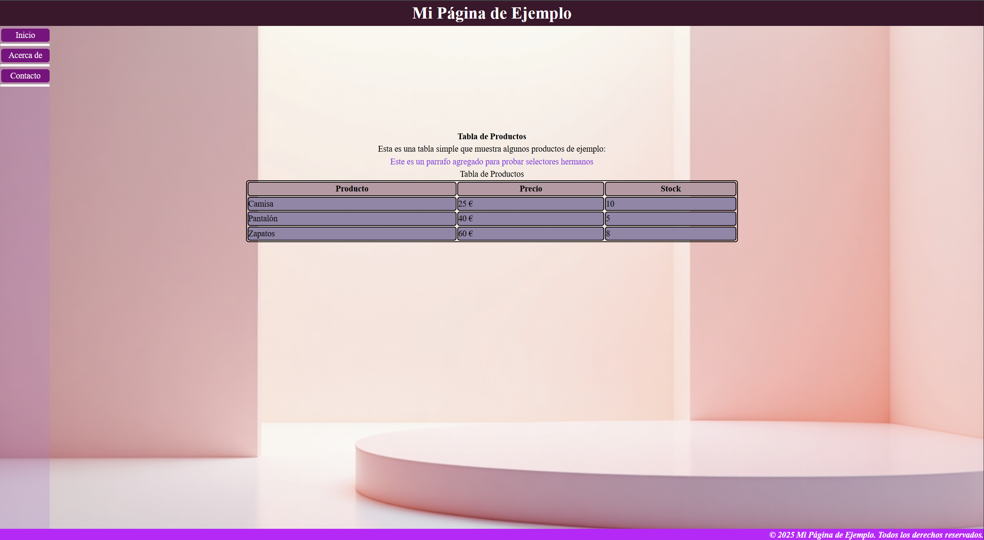

Más Comentarios

Plantilla de calificación
CRITERIO | P |  |  |  |  |  | P | NOTAS
 | 40 | Estilos Específicos
Reset CSS | 5 | 5  aplica reset CSS completo | 4  pequeñas omisiones que no afectan demasiado | 3  normaliza algunos estilos, pero no todos | 2  incompleto con errores menores | 0  ausente o inválido
Encabezado | 5 | 5  todos los requisitos | 4  2 requisitos | 3  1 requisito |  | 0  ausente o inválido
Menú de Navegación | 10 | 10  todos los requisitos | 8  menú a la izquierda | 5  color de fondo |  | 0  ausente o inválido
Tabla | 15 | 15  leyenda, borde de tabla y celda, encabezado, cuerpo de tabla | 12  al menos los bordes y leyenda | 8  al menos los bordes | 4  al menos la leyenda | 2  algún requisito
Pie de página | 5 | 5  todos los requisitos | 4  2 requisitos | 3  1 requisito |  | 0  ausente o inválido
 | 20 | Selectores
Selectores múltiples independientes | 5 | 5  relevantes |  | 3  no relevantes |  | 0  ausente o inválido
Selectores descendientes directos | 5 | 5  relevantes |  | 3  no relevantes |  | 0  ausente o inválido
Selectores descendientes no directos | 5 | 5  relevantes |  | 3  no relevantes |  | 0  ausente o inválido
Selectores adyacentes | 5 | 5  relevantes |  | 3  no relevantes |  | 0  ausente o inválido
 | 15 | Estilos Extra
Creatividad | 15 | 15  creatividad avanzada, mejora sustanciosa de la experiencia visual | 12  creatividad buena | 8  creatividad básica | 4  creatividad mínima | 0  poca o ninguna creatividad o no explicada o no relevante
 | 10 | Organización del Código
Orden y Claridad | 5 | 5  orden lógico de reglas, sin redundancia, buen sangrado y espaciado | 4  detalles menores de desorganización | 3  organización bien planteada pero no total | 2  algo de organización, pero difícil de leer | 0  código desorganizado, difícil de leer
Comentarios | 5 | 5  relevantes y adecuados, marca las tareas del ejercicio, no redundantes | 4  buenos, marca la mayoría de tareas, mínimos comentarios redundantes | 3  básicos, marca algunas tareas, algunos redundantes | 2  mínimos, marca pocas tareas | 0  ausente o inválido
 | 15 | Repositorio GIT
Sube tus cambios al repositorio | 15 | 15  pull request correcta, contenidos esperados | 12  pull request correcta, faltan contenidos | 8  rama creada |  | 0  ausente
 | 0 | Entrega
Entrega de la práctica | 0

